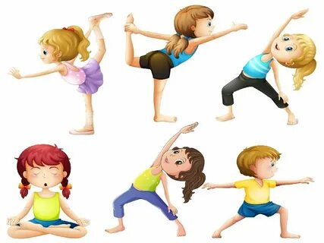
«Здоровый образ жизни и физическое воспитание дошкольников».

Физическое воспитание занимает важное место в системе дошкольного образования, являясь основным фактором укрепления здоровья и всестороннего развития личности ребенка. В последние годы наблюдается устойчивая тенденция к существенному снижению показателей здоровья, физического развития и двигательной подготовленности детей дошкольного возраста, что обусловлено ухудшением социально-экономических и экологических условий жизни, несбалансированным питанием, несовершенством системы медицинского обслуживания, недостаточным финансированием образовательных учреждений и многими другими факторами.
В связи с этим особое внимание уделяется обновлению содержания образования по физическому воспитанию детей дошкольного возраста. Для дошкольных учреждений разработано множество программ по физической культуре, в том числе авторских, и каждая из них имеет свои особенности. Все они направлены на решение задач охраны и укрепления здоровья ребенка, повышение его функциональных возможностей, уровня физической и двигательной подготовленности, при этом отличаются содержанием, объемом и подачей двигательного материала.
На сегодняшний день традиционное образование нуждается в особом подходе в организации учебной деятельности-использовании инноваций, способствующих разнообразию и пополнению образовательного процесса качественно новым содержанием. Многие дошкольные образовательные учреждения наряду с традиционными средствами и формами работы применяют нетрадиционные. На физкультурных занятиях широко используются элементы фольклора, игрового стретчинга и др. Поэтому, одной из основных задач обновления содержания физического воспитания дошкольников является определение стратегических линий введения инноваций. Приведем ряд примеров:
Детский фитнес
Система мероприятий направленных на поддержание и
укрепление здоровья нормальное физическое и психическое здоровье, его социальную адаптацию. Использование элементов детского фитнеса в ДОУ (на занятиях по физкультуре, в рамках дополнительного образования) позволяет повысить объем двигательной активности, уровень физической подготовленности, знакомит с возможностями тела, учит получать удовольствие и уверенность от движений и физической деятельности, усиливает интерес к занятиям физическими упражнениями и, как следствие, укрепляет здоровье детей.
В последние годы спектр фитнес-технологий, используемых в работе с детьми, значительно расширился:
1. занятия на тренажерах;
2. игровой стретчинг;
3. степ-аэробика;
4. пилатес.
5. фитбол-гимнастика;
6. черлидинг;
7. сорси
8. фрироуп
9 геокешинг

Тренажеры
Занятия с использованием тренажеров. В работе с детьми дошкольного возраста используются как простейшие, так и сложного устройства: степы, мячи-фитболы, диски здоровья, гимнастические роллеры, детские резиновые эспандеры, скамьи для пресса, велотренажеры, беговые дорожки, мини-батуты, тренажеры гребли.
Стретчинг
Упражнения игрового стретчинга охватывают все группы мышц, носят понятные детям названия (животных или имитационных действий) и выполняются по ходу сюжетно-ролевой игры, основанной на сказочном сценарии. На занятии предлагается игра-сказка, в которой дети превращаются в различных животных, насекомых и т.д., выполняя в такой форме физические упражнения. С подражания образу малыши познают технику спортивных и танцевальных движений развивают творческую двигательную деятельность, быстроту реакции, ориентировку в пространстве, внимание и т.д.
Степ – аэробика
Степ – аэробика – танцевальная аэробика с применением специальных невысоких платформ – степов (высотой – 10см, длиной – 40, шириной – 20; высотой ножики- 7 и шириной – 4см). Это нестандартное пособие, предназначенное для работы с детьми 4 – 7 лет, способствует формированию осанки, костно-мышечного корсета, устойчивого равновесия, укрепляет сердечно-сосудистую и дыхательную системы, усиливает обмен веществ, совершенствует точность движений, развивает координацию, уверенность и ориентировку в пространстве, улучшает психологическое и эмоциональное состояние ребенка.
Сорси
Сорси – современная игра, включающая в себя синтез различных видов деятельности объединенных одним общим сюжетом. Знакомые упражнения наполняются новыми структурными частями стимулирующие творческий потенциал ребенка. В двигательной активности ребенок опирается на самостоятельную деятельность в условиях созданной взрослым развивающей среды.

Вывод
Таким образом, добиться успехов в укреплении здоровья и полноценном физическом развитии дошкольников, их двигательной активности можно только при использовании разнообразных инновационных технологий.

